【 発 行 】


自治労渡島地方本部
執行委員長 川村 哲也
〒041-0806
函館市美原4-6-16
TEL 0138-34-2357
FAX 0138-34-2358

第84回自治労中央本部定期大会（函館大会）
大会「シンボルマーク」・「キャッチコピー」募集！！

自治労中央本部の第84回定期大会が、8月30日（木）から31日（金）まで函館市において開催されます。
渡島地本は、道本部に設置されている北海道実行委員会や函館市協議会と連携を図りながら、大会の成功に
向けた取り組みを進めていきます。
さて、道本部に設置されている北海道実行委員会では、大会開催のＰＲ等に使用する「シンボルマーク」・
「キャッチコピー」を募集しています。募集要領は次のとおりですので、組合員の皆様に周知していただき、
奮ってご応募いただきますようお願いいたします。
【募集要領】
１．募集する作品の種類・規格等
〈シンボルマーク〉 〈キャッチコピー〉
○用紙はＡ４の白紙を使用、色数は自由です。 ○文字数、行数は自由です。未発表の作品に限ります。
○作品は未発表のものに限ります。 ○下の応募票に記入してご応募下さい。
２．応募資格 ～ 組合員
３．応募方法
○ シンボルマークは作品に応募票を添えて折らずに郵送等して下さい。
○ キャッチコピーは、応募票に直接記入し、郵送等かＦＡＸして下さい。
４．〆切 ： ３月２３日（金）到着分までとします。
５．応募先 ：〒060－0806
札幌市北区北6条西7丁目 北海道自治労会館内
自治労北海道本部 企画総務部 （ 電話：011－747－3211 ＦＡＸ：011－700－2053 ）
６．作品の選考等 ： 応募作品について、北海道実行委員会（道本部）で厳正に審査し、採用作品を決定します。なお、採用された方には3万円分の商品券を贈呈します。採用された作品については、道本部機関紙およびホームページ等で発表します。
７．注 意 事 項 ： 審査に関する問い合わせには応じかねます。また、募集作品は返却しません。なお、募集作品の著作権は応募者に帰属しますが、函館大会実行委員会が無償で優先利用させていただきますので、あらかじめご了承下さい。
第84回自治労定期大会（函館大会）  ○ キャッチコピー | 応 募 票
単 組 ・ 総 支 部 名
組 合 員 氏 名
キャッチコピーはこちらにご記入下さい。

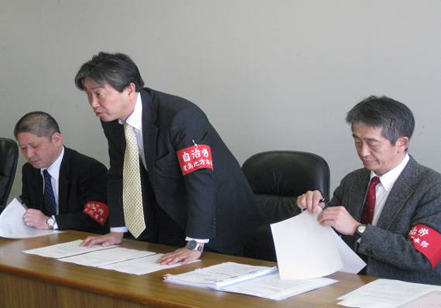

当局からの回答
１．人事院勧告制度や地公法の原則・各自治体での判断において給料は決定されるもの。
２．情報収集に努め、調査し対応していきたい。
３．地方自治法や労働基準法で取り扱われているものと認識している。
４．各法案は未だ不透明な状況。ただし、人事院が廃止となった場合、道の人事委員会も含め廃止に、第三者的な組織がなければならないことは認識。
５．再任用や段階的定年延長についての必要性は十分認識している。

樋口副委員長への回答
今後、各自治体でマニュアルを作成し、具体化するであろう。課題は十分に認識している。今後、国の方針がどうなるのか注視し、対応していかなければならない。このことは、意見を一致しており情報を共有して行いたい。
することを前提に制度の確立へ向けて指導をお願いしたい。

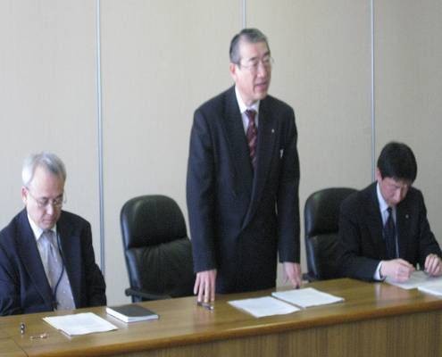

につながりかねない。非常に危惧するところである。
給与は労使で取り決めていくことが本来のルールとなっている。ある首長から「今後、給与はどうすればいいんだろう」と耳にする。

要求項目
１．生活水準の維持・改善をはかるため、渡島地本の国民春闘要求は、組合員総体での要求を重視し、昨年と同額の平均１万５百円の引き上げを要求する。
２．臨・非の賃金・労働条件を改善する助言を願う。官制ワーキングプア解消のためにも、民間委託料の問題等を解決しない限り、賃金は良くならない。労働者に再分配すること。
３．公共サービス民間労働者の格差是正を促すため自治体最低賃金の制度化をすること。
４．関連４法案や自律的労使関係制度の措置にむけ、道段階での協議システムの構築にご尽力願う。
５．段階的定年延長については、国の基本的な考え方が３月末にもまとまる予定である。労使で十分協議を

さらなる削減はゆるさない
樋口副委員長
各自治体は道の制度や法の改正を見ながら給与の決定を行っている。国が給与の７．８％を削減し、復興財源にあてるとした特例法案を安易に道が指導しないよう願う。独自削減している自治体はさらなる削減
２月２９日、渡島総合振興局にて自治労渡島地方本部は、春闘要求書の回答に対しての団体交渉に臨んだ。冒頭、三角地域政策部長からあいさつし、山下主幹から重点要請項目毎に回答した。要求項目と回答は下記の通り。

川村委員長より
各地で大雪の被害報告がある。道南においても、例年に比べ倍以上の降雪量であり、知内町においては、事故が発生している。函館市は広域部分もあり、万度な除雪体制が取れない状況にある。また、各地域においても、当初予算では間に合わず、補正予算を組んで対策にあたっているのが現状であると聞いている。さらに、これからは暖気となってくるので、屋根からの落雪など十分に気をつけなければならない。自治労としては、地域住民の安心・安全な暮らしを守っていくことが使命であり、役割でもある。今回の、雪害対策の対応について道としてもよろしくお願いしたい。とまとめ、交渉を終えた。

